PROMAQ I+D

ORGANIZACIóN

sistema universitario de investigación e innovacion (SUII)
PRODUCTO 5

CONTENIDO

1. Introducción 1
2. Modelo del Sistema Universitario de Investigación e Innovación (SUII) 1
2.1 Sistema Boliviano de Innovación (SIB) 1
2.2 Sistema Universitario de Investigación e Innovación (SUII) 3
2.3 Relación del SUII con el SIB 6
2.4 Relación del SUII con el SINUCyT 7
3. Organización del SUII 7
3.1 Objetivo 7
3.2 Principios 8
3.3 Estructura organizacional SUII 9
3.4 Descripción de funciones 10
3.4.1 Directorio 10
3.4.2 Consejo de Políticas de Investigación e Innovación 11
3.4.3 Agencia Nacional Universitaria de Ciencia, Tecnología e Innovación (ANUCTI) 11
3.4.4 Sistema Regional de Innovación (SRI) 15
3.4.5 Plataformas Locales (PT) 16
3.4.6 Responsable de Área 16
3.4.7 Responsable de Línea 16
3.4.8 Coordinador de línea 16
3.4.9 Coordinador de Proyecto 17
3.4.10 Redes del SUII 17
3.4.11 Actor de la red de investigación e innovación 18

1. Introducción

El proceso administrativo, implementado de forma sistemática, genera resultados favorables en la gestión de empresas o sistemas regionales y nacionales, dicho proceso considera a la administración como la ejecutante de ciertas actividades llamadas funciones administrativas: Planeación, Organización, Dirección y Control.

Se considera proceso porque no se puede desarrollar la organización si no se ha establecido la planificación, no se puede dirigir si anteriormente no se ha planificado y organizado y así sucesivamente hasta que no se podrá controlar si antes no se planifica, organiza y dirige las actividades, tareas, operaciones y acciones.

La organización de una empresa o institución es un tema del día a día, lo que no quiere decir que no sea complejo, pero organizar sistemas de ámbito regional y nacional resulta una tarea más compleja, ya que los actores o componentes del sistema no sólo son individuos, sino instituciones u organizaciones con institucionalidad propia, lo que obliga a ser más creativo y concertador en el trabajo de organización de un sistema.

El presente trabajo corresponde al diseño organizacional del Sistema Universitario de Investigación e Innovación (SUII), donde los actores que conforman el sistema, son: sector académico, sector productivo, sociedad civil y gobierno; organización que debe articular a estos cuatro actores en redes de trabajo para promover procesos de investigación e innovación en busca de contribuir al desarrollo económico sostenible y de equidad social a nivel departamental y nacional, según las directrices establecidas en el Plan Nacional de Ciencia, Tecnología e Innovación (PNCTI).

La estrategia empleada para articular el trabajo de los actores antes mencionados, es el trabajo en redes de investigación e innovación, que es una nueva estructura de trabajo, donde una masa crítica de investigadores puede atender mejor las demandas institucionales de investigación e innovación, estas redes pueden ser por producto o por áreas temáticas a nivel regional, departamental o nacional. El reto de aplicar esta estrategia operativa en el SUII es el de generar resultados de impacto en cada red.

El presente documento es una componente del Plan Nacional de Ciencia, Tecnología e Innovación para el Sistema de la Universidad Boliviana (SUB), el mismo se enmarca en la visión, misión, políticas y marco estratégico de dicho Plan; así como de la normativa referente al Sistema Nacional Universitario de Ciencia y Tecnología (SINUCyT).

2. Modelo del Sistema Universitario de Investigación e Innovación (SUII)

2.1 Sistema Boliviano de Innovación (SIB)

El Sistema Boliviano de Innovación, se encuentra en proceso de construcción. Existen diversos esfuerzos de diferentes actores para construir el Sistema Nacional de Innovación, al parecer este tema se encuentra en la agenda de los involucrados y en particular de los actores del gobierno nacional. El Sistema actual se encuentra establecido en la Ley de Fomento a la Ciencia y Tecnología de 2001, Ley vigente, pero que no llegó a implementarse exitosamente por falta de una estrategia efectiva.

El Plan Nacional de Ciencia, Tecnología e Innovación Boliviano (PNCTI), elaborado por el Viceministerio de Ciencia y Tecnología, define a este Sistema como: conjunto de actores interrelacionados y complementarios, que utilizan la ciencia, tecnología e innovación de forma coordinada y constructiva en la generación de soluciones integrales a problemas productivos, sociales y ambientales, con un enfoque de desarrollo participativo, equitativo y sustentable.

El modelo gubernamental que se presenta en la Figura 1, es un modelo funcional que muestra la interacción de tres sectores: demandantes de ciencia, tecnología e innovación, generador de conocimiento y gubernamental, cada uno con su rol específico y que permiten el flujo de información y recursos de manera compleja entre ellos.

Actualmente, la Ley de Fomento a la Ciencia y Tecnología se encuentra en proceso modificación, el mismo que se encuentra a nivel de los gobiernos sub-nacionales para su consideración o propuesta. Se espera que en la gestión 2017 se tenga promulgada la nueva Ley, que también incorporará el nuevo Sistema Boliviano de Innovación (SBI).

Figura 1
Sistema Boliviano de Innovación, Ciencia y Tecnología
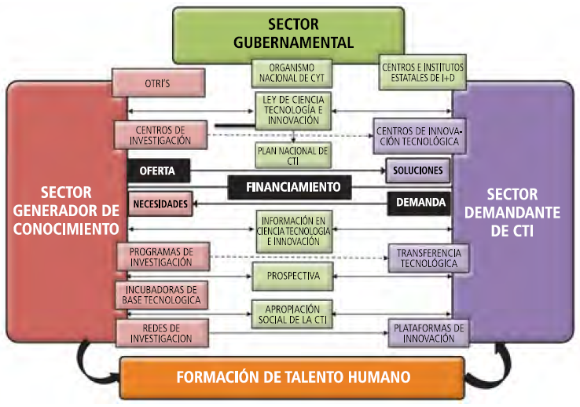
Fuente: Plan Nacional de Ciencia y Tecnología e Innovación, 2013.

2.2 Sistema Universitario de Investigación e Innovación (SUII)

Los sistemas o modelos de innovación utilizados por la mayoría de países se basan en el modelo de la Triple Hélice, ya sea con innovación cerrada o abierta, el modelo de la Triple Hélice concentra su atención en tres actores: Universidad, Empresa y Gobierno. Considera que la interacción o acercamiento de estos tres actores es imprescindible para generar nuevos conocimientos y actividades de innovación para el desarrollo de un país. Existe una amplia gama de estudios que contemplan la Triple Hélice como un modelo aún vigente en Latinoamérica, Asia y Europa. El cambio tecnológico, la necesidad de cooperación y de establecer alianzas, entre las empresas y los otros actores, es necesario para que exista una mayor participación en el mercado y se desarrolle más a fondo la vinculación existente entre la Universidad y la Empresa.

En la actualidad, el modelo de la Triple Hélice sigue siendo aplicado en diferentes sistemas de innovación a nivel global, pero también muchos sistemas de innovación han virado su atención al modelo de la Cuádruple Hélice, que es un modelo que prioriza el desarrollo humano como objetivo superior en los países. Es decir, se incorpora a la sociedad civil como un elemento central y no como una hélice o elemento adicional del proceso de innovación.

El modelo de innovación de Cuádruple Hélice hace referencia aquella estructura en la que la sociedad se une junto al sector productivo, la universidad y el gobierno para dirigir los esfuerzos en innovación buscando el desarrollo humano sostenible de toda la población.

El sistema de innovación abierta junto al modelo de la Cuádruple Hélice, representa actualmente una nueva forma de hacer innovación, en esta nueva forma además de ubicar a la sociedad civil como eje central del proceso de innovación en los países, se aprovecha el potencial de los actores de la innovación a través del trabajo en redes ofreciendo soluciones a las organizaciones utilizando “inteligencia colectiva” o el “saber colectivo”. Bajo este enfoque, la innovación no surge exclusivamente del interior de las organizaciones y es obligatorio aceptar que existen ideas brillantes fuera de la organización.

En la Figura 2, se presenta el modelo de la Cuádruple Hélice con bajo el sistema de innovación abierta:

Figura 2
Modelo de la Cuádruple Hélice con Innovación Abierta

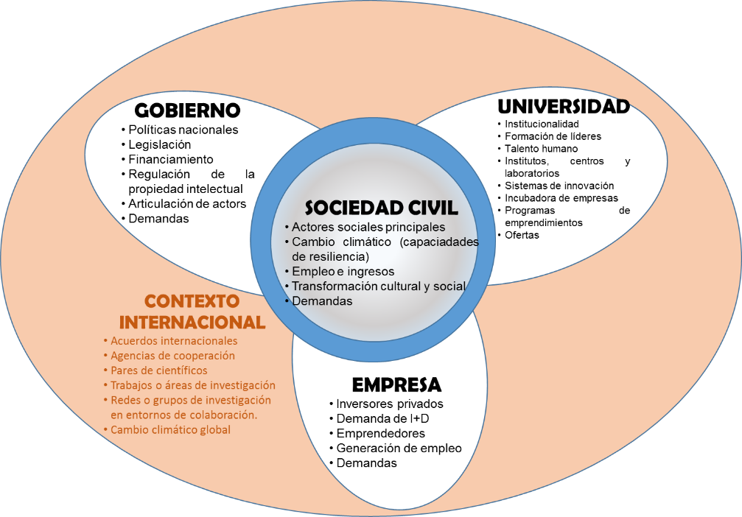
Fuente: Elaboración propia

Considerando el Plan Nacional de Ciencia, Tecnología e Innovación (PNCTI) presentado por el Viceministerio de Ciencia y Tecnología (VCyT), las propuestas de la nueva Ley de Ciencia, Tecnología e Innovación, las características de los sistemas de innovación de los países desarrollados o emergentes, el Sistema Boliviano de Innovación; el Sistema de la Universidad Boliviana (SUB) propone para su implementación el Sistema Universitario de Investigación e Innovación (SUII).

El modelo del SUII propuesto corresponde a un modelo de la Cuádruple Hélice y un sistema de innovación abierta, donde existen tres niveles: político, táctico y operativo (actividades de I+D+i propiamente dichas); este modelo es de tipo modular y funcional a semejanza del Sistema Boliviano de Innovación (SBI) que maneja o propone el Viceministerio de Ciencia y Tecnología.

La articulación coherente e interrelacionada de los diferentes actores del SUII generará respuestas a problemas de manera integral con impacto productivo, social y ambiental, en sectores como en regiones con un enfoque participativo, equitativo y sustentable. El SUII se constituye en un sistema que tiene la habilidad de convertir los resultados obtenidos por el sector generador de conocimiento en soluciones técnicas, económicamente viables para los sectores demandantes de innovación, para ello el SUII crea condiciones para la articulación e interacción entre los sectores público, generador de conocimiento y demandante de procesos de innovación; vincula a los demandantes de productos, procesos y servicios de innovación con los generadores de tecnología y conocimientos y diseña e implementa mecanismos e instrumentos que permitan la ejecución de los procesos de innovación de manera sostenible.

Para garantizar la implementación exitosa del SUII dentro del SBI, se debe contar una estructura organizacional que sea eficiente técnica y económicamente para operativizar su accionar. Además, se debe promover el fortalecimiento del Sistema para contar con actores e instituciones con funciones y responsabilidades definidas en cada uno de sus niveles, permitiendo priorizar áreas de intervención, identificar necesidades de innovación e implementar proyectos de impacto económico y social.

En la Figura 3, se presenta el modelo para el Sistema Universitario de Investigación e Innovación (SUII).

Figura 3
Sistema Universitario de Investigación e Innovación (SUII)

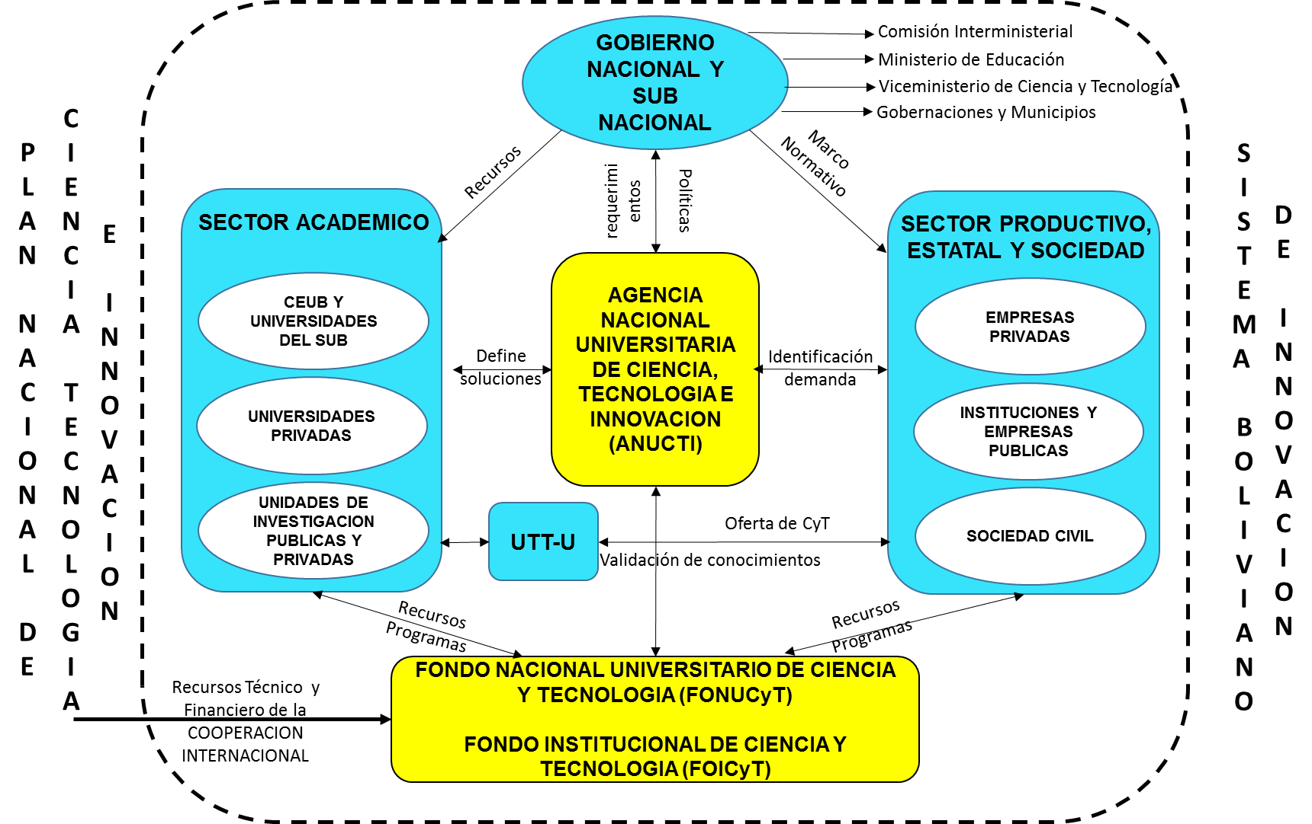
Fuente: Elaboración propia.

2.3 Relación del SUII con el SIB

El Sistema Boliviano de Innovación (SBI) es la máxima instancia sobre ciencia, tecnología e innovación en nuestro país, sus políticas y directrices provienen del Plan Nacional de Ciencia, Tecnología e Innovación del país (PNCTI). Su estructura es de tipo funcional y sistémica, por lo que no se tiene mayor dificultad para incorporar u organizar mejor dentro de este Sistema un subsistema como el Sistema Universitario de Investigación e Innovación (SUII), a mayor abundamiento, las universidades iniciaron o participación de la creación del SIB.

SUII es la denominación formal a la presencia de las universidades dentro del SIB con actividades de investigación, desarrollo e innovación, las mismas que con mayor o menor estructuración se vienen realizando dentro el SIB desde hace bastan tiempo atrás. Luego, el SUII resulta ser un subsistema del Sistema Boliviano Innovación, al igual que los sistemas de innovación del Ministerio de Desarrollo Productivo y Economía Plural (PRO-BOLIVIA) y de Ministerio de Desarrollo Rural y Tierras (INIAF).

La formalización del SUII resulta parte importante del Plan Nacional de Ciencia, Tecnología e Innovación del Sistema de la Universidad Boliviana, ya que permitirá visibilizar, organizar acciones del Plan y realizar mediciones sobre las metas y/o impactos que se lograrán con la implementación del mismo (Plan), puesto que la máxima instancia de ciencia y tecnología del SUB, el Sistema Nacional de Ciencia y Tecnología (SINUCyT), no involucra a las otras tres hélices del modelo de innovación (Sociedad, Gobierno y Sector Productivo), actores que son necesario para provocar cambios tecnológicos e innovaciones que contribuyan al desarrollo económico y social de nuestro país.

En la Figura 4, se presenta de manera esquemática la relación entre el SUII y el SBI.

Figura 4
Relación entre SUII y SBI

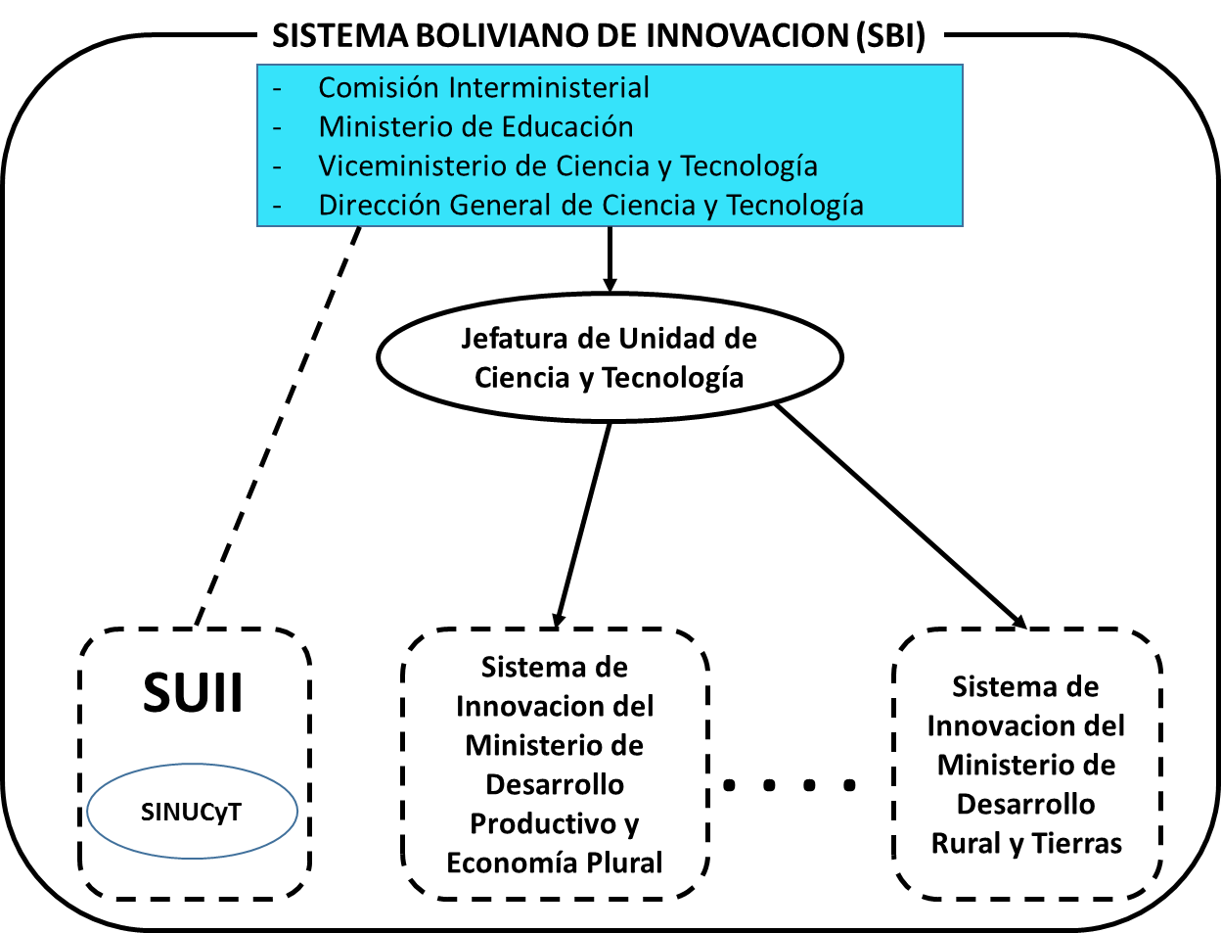
Fuente: Elaboración propia

2.4 Relación del SUII con el SINUCyT

El Sistema Nacional Universitario de Ciencia y Tecnología (SINUCyT) dentro de la formalización del SUII, resulta ser el brazo científico y tecnológico el SUII, es decir, la unidad generadora de conocimiento por excelencia en nuestro país, que cuenta con un equipo científico-técnico que representa más del 80% del talento humano de investigadores y gestores de investigación en Bolivia. El SINUCyT se constituye en sector académico del SUII, compuesto por la red de laboratorios, centros de investigación, unidades de transferencia tecnológica del Sistema Universitario Boliviano (SUB). En resumen, es un subsistema del SUII y cuenta con todo el potencial científico tecnológico del SUB.

3. Organización del SUII

Una de las funciones de la gestión de un sistema es la organización, ésta es la relación que se establece entre los recursos humanos y los recursos económicos que dispone el sistema para alcanzar los objetivos y metas propuestas en el Plan. La organización es la esencia de toda gestión.

En una forma más práctica, implica la implementación de una estructura de funciones, vía la determinación de las actividades requeridas para alcanzar las metas de un sistema y de cada una de sus partes. Este agrupamiento de actividades y su asignación respectiva a uno de los miembros o actores del sistema, la delegación de autoridad para ejecutarlas, la provisión de los medios para la coordinación horizontal y vertical, de las relaciones de información y de autoridad dentro de la estructura orgánica, constituye la función de organización.

La organización de Sistema Universitario de Investigación e Innovación (SUII) está diseñada para alcanzar los objetivos y metas del Plan Nacional de Ciencia, Tecnología e Innovación (PNCTI) del SUB. Esta organización incluye a los cuatro actores del modelo de innovación asumido para SUII, es decir, Sociedad Civil, Sector Productivo, Sector Académico y Gobierno; la interacción entre estos actores (a nivel nacional, departamental y regional) y el manejo de recursos del sistema se presentan en el modelo organizacional propuesto.

3.1 Objetivo

Dotar al Sistema Universitario de Investigación e Innovación (SUII) de una organización eficiente y eficaz con cobertura nacional y soportada por la estructura institucional de las universidades del Sistema de la Universidad Boliviana (SUB), donde se articule la institucionalidad de la sociedad civil, el sector productivo, sector académico y el gobierno; coordinando y complementando capacidades según las necesidades o prioridades establecidas en el Plan Nacional de Ciencia, Tecnología e Innovación (PNCTI) a nivel local, regional y nacional e internacional; donde también se capte las demandas de los diferentes sectores para que el sector académico tenga insumos para trabajar en procesos de investigación e innovación; y se propicie el trabajo en red con movilizadores que permitan maximizar los beneficios de la “inteligencia colectiva” demostrando el alto compromiso de las universidades del SUB con el desarrollo económico sostenible y de equidad social de su entorno y del país.

3.2 Principios

Los principios sobre los que se sustenta la organización propuesta para el SUII, son:

- La autonomía e igualdad jerárquica de todos los actores en su participación y rol dentro el SUII.
- Eficacia, porque es una estructura organizativa que busca la contribución de cada individuo, instancia o cada actor del sistema para el logro de los objetivos del SUII.
- Eficiencia, porque es una estructura organizativa que facilita la obtención de los objetivos deseados del SUII con el mínimo coste posible.
- Libertad de investigación, que garantiza el derecho de cualquier miembro o actor del SUII a investigar e innovar, así como recibir el apoyo suficiente para ejercer dicha labor sin otras limitaciones que las económicas.
- La independencia política ideológica institucional respecto a cualquier gobierno, como garantía de la pluralidad, universalidad y democracia que garantiza un desarrollo libre de posiciones político ideológicas del SUII.
- La interdisciplinariedad: que garantiza la dimensión universal de la ciencia, la técnica y la cultura, mediante la interrelación continua de investigadores y docentes de las diversas áreas del conocimiento orientada a una producción científica globalizadora y la formación del talento humano con visión integral del saber humano.
- La integridad ética, moral y transparente, que se manifiesta a través del desenvolvimiento de los componentes del SUII.
- La organización formal: porque la forma de agrupamiento social de los individuos y actores del sistema se realiza con el propósito de establecer un objetivo específico. Se caracteriza por contar con reglas y estructura jerárquica que ordenan las relaciones entre sus miembros.
- La organización informal: porque serán las relaciones sociales que surgirán de forma espontánea entre el personal del SUII. La organización informal es un complemento a la formal, que en el caso de la presente propuesta corresponde principalmente a la operación de redes de investigación e innovación con los actores del Sistema.
- “Inteligencia colectiva” o “saber hacer colectivo”: porque este elemento de la sociedad puede operar en organizaciones, empresas, regiones y el país, para hacer a éstas más exitosas contribuyendo a mejorar la productividad, lograr un crecimiento rápido, generar riqueza, empleo y bienestar.

3.3 Estructura organizacional SUII

El Sistema Universitario de Investigación e Innovación (SUII) operativizará su accionar a través de una estructura organizacional con mecanismos ágiles y efectivos. Contar con actores, unidades e instituciones con funciones y responsabilidades definidas en cada uno de sus niveles, permitirá priorizar áreas de intervención, identificar necesidades de innovación e implementar proyectos de impacto económico y social.

En la Figura 5, se presenta de forma esquemática la estructura organizacional de SUII.

Figura 5
Estructura Orgánica del SUII

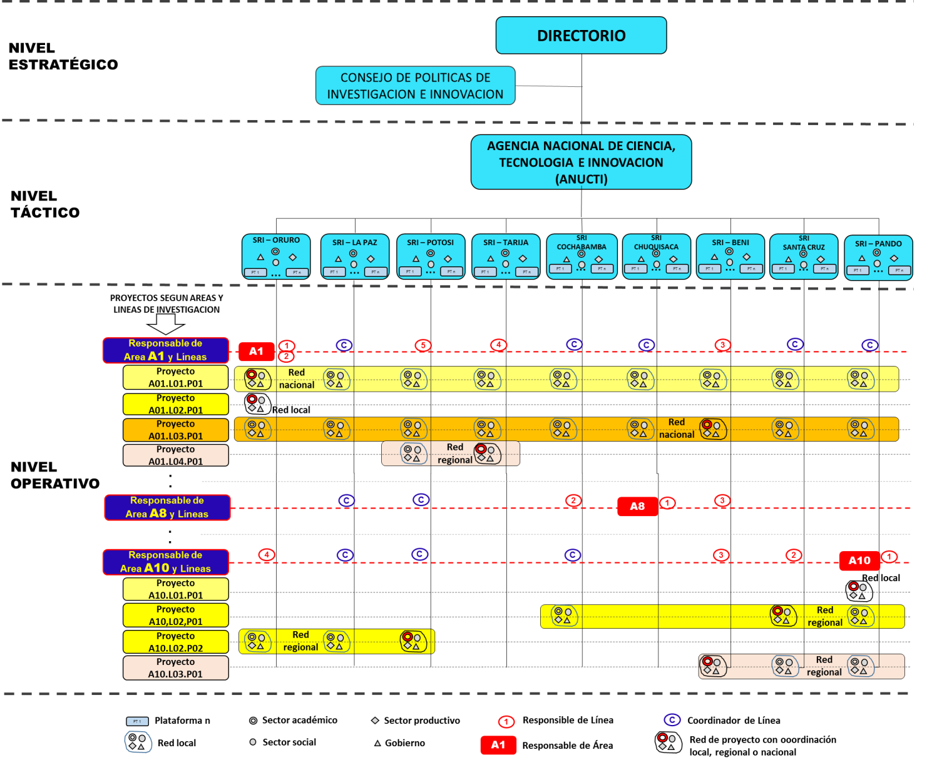
Fuente: Elaboración propia

Como puede apreciarse en la Figura 5, el modelo organizacional propuesto para el SUII es de tipo matricial con tres niveles: Nivel Estratégico, Nivel Táctico y Nivel Operativo.

El Nivel Estratégico del SUII está conformado por el Directorio y el Consejo de Políticas de Investigación e Innovación. Este Nivel debe fijar el objetivo, las estrategias, los fines, las metas básicas del SUII: definirá adonde quiere llegar el SUII y por dónde o por qué camino va a transitar para llegar a ese objetivo. En este Nivel se tomarán decisiones estratégicas, que son las decisiones más importantes para el SUII.

El Nivel Táctico está conformado por la Agencia Nacional de Ciencia, Tecnología e Innovación (ANUCTI), los Sistemas Regionales de Innovación (SRI) de cada departamento y las Plataformas (PT) regionales en cada departamento. En este Nivel, las diferentes instancias que la conforman, procesan información y adopta decisiones de menor nivel que las estratégicas, son decisiones tácticas referidas al apalancamiento de recursos financieros del Sistema, al financiamiento de programas y proyectos de investigación e innovación y a la formación de talento humano. Transversalmente, este Nivel está conformado por Responsables de Área y Línea, quienes toman decisiones tácticas sobre los proyectos y necesidades de formación en cada área y línea de investigación establecido en Plan.

El Nivel Operativo está conformado por los responsables y los componentes de las redes de proyectos de investigación e innovación, redes donde prevalece la relación informal que formal, pero están unidos o interactúan entre sí por tener intereses u objetivos comunes (lograra resultados de investigación y/o innovación), esto porque los actores pertenecen a diferentes instituciones departamentales y nacionales (empresas, instituciones, sociedad, gobierno y otras). En este nivel se toman las decisiones del todos los días, que no afectan demasiado al objetivo final del Sistema, pero son las necesarias para los resultados de cada proyecto de investigación y/o proceso de innovación del SUII.

3.4 Descripción de funciones

3.4.1 Directorio

El Directorio es un ente colegiado que tiene como objetivo establecer las políticas nacionales para los procesos de investigación e innovación del SUII, así como evaluar de manera general el trabajo de las diferentes instancias del Sistema, en particular de la Agencia Nacional Universitaria de Ciencia, Tecnología e Innovación (ANUCTI) para recomendar e instruir acciones correctivas. Este Directorio estará conformado por dos delegados del CEUB, dos delegados del sector productivo, dos delegados de las instituciones sociales y dos delegados del gobierno; el mismo que será presidido por el Director Ejecutivo de la ANUCTI.

La forma de nominación de los directores será atribución de cada uno de los sectores del que provienen, en el caso de la SUB, serán el Secretario Nacional de Investigación Científica y Tecnológica y el Secretario Nacional de Posgrado.

3.4.2 Consejo de Políticas de Investigación e Innovación

Es una instancia de staff que apoya al Directorio para en la elaboración de políticas que promuevan o dinamicen los procesos de investigación e innovación del SUII y otros estudios para la toma de decisiones en el Directorio. Esta instancia estará conformada por personal de las universidades y/o sectores productivos con reconocida trayectoria en procesos de investigación e innovación. Tendrá un máximo de 6 componentes, los que serán propuestos por las universidades y aceptados o rechazados por el Directorio. El tiempo de duración de cada miembro del Consejo de Políticas es de 5 años.

3.4.3 Agencia Nacional Universitaria de Ciencia, Tecnología e Innovación (ANUCTI)

Es el elemento central del SUII, la Agencia Nacional Universitaria de Ciencia, Tecnología e Innovación (ANUCTI), es una instancia de nivel táctico que maneja el Fondo Nacional Universitario de Ciencia y Tecnología (FONUCyT), que es un fondo concursable de financiamiento de proyectos y procesos de investigación, innovación, formación de talento humano y fortalecimiento de unidades y/o centros de investigación del SUII.

De manera general, para la ANUCTI se han identificado procesos estratégicos, procesos misionales y procesos de apoyo, los mismos que se presentan en el siguiente mapa de procesos (Figura 6):

Figura 6
Agencia Nacional Universitaria de Ciencia, Tecnología e Innovación (ANUCTI)
Mapa de Procesos
Fuente: Elaboración propia

En concordancia con los procesos identificados en el mapa de procesos para la ANUCTI, en la Figura 7 se presenta su estructura organizacional:

Figura 7
Estructura Organizacional de la ANUCTI
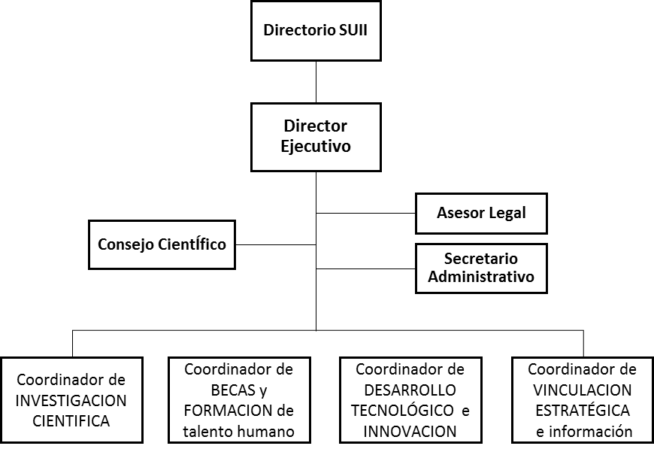
Fuente: Elaboración propia

A continuación, se presenta una descripción de funciones del ANUCTI.

- Directorio SUII
- Realizar dos reuniones nacionales ordinarias uno a inicio de la gestión y otra a la finalización
- Evaluar los informes anuales de la ANUCTI
- Proponer políticas y normativas para la buena marcha del SUII
- Aprobar los planes o estudios de prospectiva presentados por el Director Ejecutivo.

- Director Ejecutivo
- Representar a la ANUCTI
- Dirigir y controlar la buena marcha de la ANUCTI
- Planear y realizar prospectiva sobre Sistemas Nacionales de Ciencia, Tecnología e Innovación.
- Establecer políticas y normativas relacionadas a investigación e innovación.
- Realizar procesos jurídicos con el apoyo del asesor legal, en especial sobre la protección de derechos intelectuales
- Realizar auditorías anuales
- Presentar informes anuales al Directorio del SUII para su aprobación.

- Consejo Científico
Estará conformado por un miembro de cada universidad del SUB, que debe ser investigador de planta con el requisito de tener reconocida trayectoria en procesos de investigación y/o innovación, el mismo que debe ser propuesto por la Dirección de científica de cada universidad.
El trabajo de esta unidad será dar soporte a los procesos de fondos concursables, donde participarán cuatro miembros de este comité (por acuerdo en el Consejo) y el coordinador del área. También dará soporte al Director Ejecutivo del ANUCTI para emitir criterios sobre proyectos, planes de ciencia y tecnología. Esta instancia debe reunirse al menos una vez al año de forma ordinaria.
- Coordinador de Investigación Científica
- Realizar la planeación de actividades de ciencia y tecnología y su prospectiva
- Llevar adelante procesos de asignación de fondos a través de la modalidad de “fondos concursables” para proyectos de investigación científica básica
- Llevar adelante procesos de asignación de fondos a través de la modalidad de “fondos concursables” para proyectos de investigación aplicada
- Llevar el Registro Nacional de Investigadores (RENI).
- Realizar el seguimiento a proyectos financiados por fondos concursables de esta unidad.
- Establecer un sistema de información y gestión de proyectos de investigación.
- Coordinar actividades con los Sistemas Regionales del Innovación (SRI).

- Coordinador de Desarrollo Tecnológico e Innovación
  - Realizar la planeación de actividades de investigación e innovación y su prospectiva
- Propiciar la comercialización de innovaciones tecnológicas.
- Llevar adelante procesos de asignación de fondos a través de la modalidad de “fondos concursables” para proyectos de desarrollo tecnológico
- Llevar adelante procesos de asignación de fondos a través de la modalidad de “fondos concursables” para proyectos de Innovación
- Llevar adelante procesos de asignación de fondos a través de la modalidad de “fondos concursables” para emprendimientos de base tecnológica.
- Coordinar actividades con los Sistemas Regionales del Innovación (SRI).

- Coordinador de Becas y Posgrado
- Elaborar el Plan de Formación de Talento Humano en coordinación con los Sistemas Regionales de Innovación(SRI)
- Financiar programas de posgrado según las necesidades y prioridades regionales y nacionales.
- Financiar becas a investigadores según la modalidad de “fondos concursales”.
- Establecer y ejecutar el Plan Anual de Pasantías.
- Estudio sobre necesidades de incorporación de nuevos investigadores
  - Programa de requerimiento de nuevos talentos
  - Programa de incorporación de investigadores de alto desempeño
- Coordinar actividades con los Sistemas Regionales del Innovación (SRI).

- Coordinador de Vinculación Estratégica e Información
    - Lograr el apalancamiento de recursos del FONUCyT.
    - Realizar reuniones y agenda de trabajo con la cooperación internacional para apoyar las actividades del SUII.
    - Vincular a centros de investigación locales y nacionales con centros de investigación internacional
    - Realizar actividades de divulgación y difusión de ciencia, tecnología e innovación del SUII.
    - Establecer acceso a Bases de Datos e Información Científicas para apoyo de las actividades de investigación
    - Promover la aplicación de Tecnologías de Información y Comunicación en procesos de investigación e innovación.
    - Coordinar acciones y requerimientos con Sistemas de Innovación Regional

- Secretario Administrativo y Financiero
    - Establecer el soporte administrativo para el Director Ejecutivo y los diferentes coordinadores.
    - Administrar los recursos humanos del ANUCTI.
    - Administrar los fondos del ANUCTI de forma conjunta con los coordinadores.
    - Establecer los requerimientos materiales y servicios en general para el funcionamiento de la ANUCTI.
    - Transparentar el manejo de los recursos del SUII
    - Llevar el Registro del Sistema Nacional de Ciencia, Tecnología e Innovación (RSNCTI).
    - Otras inherentes al cargo.

3.4.4 Sistema Regional de Innovación (SRI)

Es una instancia de articulación departamental de los cuatro actores mencionados para el SUII, que se crea con el propósito de promover procesos de investigación e innovación, donde el sector académico tendrá un representante por cada universidad del departamento (Director de Investigación) y en caso de no existir universidades privadas (autorizadas por el ANUCTI), se enviarán dos representantes de la universidad pública (Director de Ciencia y tecnología y Director de Posgrado); el sector productivo al representante de la Cámara de Industria y la Cámara de la Pequeña Empresa (o sus equivalentes), el Gobierno representado por la Gobernación y la Alcaldía, la sociedad a dos representantes que serán definidos en la primera reunión de los componentes del SRI. Adicionalmente y en caso de existir, se incorporará como miembro del SRI al presidente de cada plataforma local. Las reuniones del SRI serán presididas por el Director de Investigación de la universidad más antigua en cada departamento.

De manera general, las actividades que cumplirá el SRI con la ayuda de las redes de investigación que estarán en su Departamento, son:

- Elaborar el Plan de Investigación e Innovación a largo plazo de su departamento.
- Establecer prioridades y sectores a desarrollar con los procesos de innovación.
- Calificar la pertinencia de los proyectos a ser presentados a las convocatorias de la ANUCTI.
- Coordinar acciones con los actores directos para la creación de redes de investigación e innovación.
- Buscar financiamientos o patrocinios para apoyar las actividades de innovación regional.
- Coordinar acciones con otras SRI para la elaboración de proyectos de alcance regional y nacional.
- Coordinar o ser responsable o línea de investigación e innovación. En este caso el coordinador, tendrá la labor de planificar el desarrollo de su área.
- Establecer los requerimientos de capacitación y formación de talento humano de forma conjunta con los coordinadores de proyecto.
- Ser nodo regional para redes de investigación e innovación regional y nacional.

Las reuniones de los SRI deben trimestrales de manera ordinaria.

3.4.5 Plataformas Locales (PT)

Es una instancia de orden local (provincial o regional) que se logra constituir para apoyar actividades de investigación e innovación sobre temas y/o requerimientos puntuales por lo general de alcance regional. Pueden confluir los actores interesados con sus propuestas y requerimientos de investigación e innovación, los que deben ser incorporados a nivel de los SRI. El funcionamiento de las Plataformas Locales es similar a las SRI.

3.4.6 Responsable de Área

Dentro del SUII se debe nombrar un responsable nacional por cada una de las diez áreas establecidas en el Plan Nacional de Ciencia, Tecnología e Innovación (PNCTI). A nivel de cada departamento, el Director de Investigación de la Universidad más antigua será nombrado responsable de área, el mismo que puede delegar a la siguiente universidad más antigua en caso de imposibilidad. El nombramiento de cada uno de los responsables de área se realizará en una reunión de RENACyT después de aprobar la creación del SUII.

El Responsable de Área será quien presida una reunión anual de los directores de las DICyT, los que participan en la red de área (los responsables de línea y los coordinadores de línea). En esta reunión de manera transversal a las acciones o prioridades establecidas en las SRI, se elaborará el plan de desarrollo del área y cada año se evaluará el mismo proponiendo estrategias o acciones correctivas para llegar a alcanzar los objetivos o metas del Plan de Área.

3.4.7 Responsable de Línea

Es también de ámbito nacional, donde cualquiera de los Directores de Investigación de las diferentes universidades, puede ser nominado Responsable de Línea previo acuerdo en la reunión anual de área. El responsable de Línea tendrá las mismas funciones que el responsable de Área, pero aplicadas a la Línea de investigación e Innovación de la cual es responsable.

3.4.8 Coordinador de línea

Es el Director de Investigación donde cuenta con investigadores que trabajan o participan en líneas de investigación, donde él no es Responsable de Línea. Colabora o apoya al trabajo del Responsable de Línea de otro departamento u otra universidad.

3.4.9 Coordinador de Proyecto

Es el investigador o actor base del SUII que coordina un proyecto con alcance local, departamental o nacional. Es el investigador principal del proyecto, el mismo que se debe a una línea y un área de trabajo. El manejo de los recursos del proyecto debe ser apoyado por la unidad de gestión de su universidad, para la ejecución del proyecto según se haya aprobado a nivel del ANUCTI.

3.4.10 Redes del SUII

En la presente propuesta se prevé el trabajo en redes, las mimas que deben estar enmarcados en el Plan Nacional de Ciencia, Tecnología e Innovación (PNCTI), donde cada uno de los componentes del red o actores cumplen con su rol. Estas redes se constituyen en el ecosistema propicio donde se desarrollan de manera acelerada los procesos de investigación e innovación.

El tiempo de duración de las redes dependerá de los actores y su interés en el proceso de investigación e innovación, la organización y la dirección de estas redes puede ser realizado por cualquier actor, pero es preferible que sea un actor del sector académico por la estabilidad que tiene en su cargo.

Las redes del Sistema Universitario de Investigación e Innovación (SUII), pueden ser:

- Redes de líneas y áreas, que están organizadas según las áreas y líneas de investigación definidas en el PNCTI. Estas redes soportarán la ejecución de proyectos de investigación o innovación, los mismos que pueden ser locales, regionales o nacionales como se muestra en la Figura 5. El nombramiento del coordinador de la red se realiza según la práctica de la organización interna (de la misma red), pero este coordinador debe responder al responsable de línea y área.

- Redes temáticas, que son redes multinivel y corresponden a una línea o área o conjunto de áreas según las áreas y líneas definidas en PNCTI. Estas redes no se muestran en la Figura 5, pero son de orden matricial (componente vertical y horizontal), es decir pueden transcender líneas y áreas como regiones o departamentos, incluso a nivel nacional. Ejemplo: Red de Hidrocarburos, Red de Recursos Hídricos y otros.

- Redes por producto, son también redes multinivel que trascienden las líneas o áreas definidas en el PNCTI y tienen como foco central a un producto en específico (Quinua, Litio, Coca y otros), donde se requiere la intervención de varias líneas de investigación de diferentes áreas, con resultados que se integran para lograr el desarrollo de uno o más productos.

3.4.11 Actor de la red de investigación e innovación

Los actores son los elementos esenciales de la red, los que pueden pertenecer al sector académico (investigador, docente, estudiante), sector productivo (empresario, asalariado u otros), gobierno (autoridad local, departamental, nacional), sociedad civil (grupo o sector vulnerable, investigadores independientes, periodistas, dirigentes de barrio y otros), son los actores que se agrupan para realizar procesos de investigación e innovación en trabajos de redes abiertas.

Plan Nacional de Ciencia, Tecnología e Innovación Boliviano (PNCTI), 2013.

